|  |  |
| --- | --- |
|  | **Informationstechnische Projekte**  Höhere Technische Bundeslehranstalt Krems, 3500, Alauntalstraße 29A mit Expositur Zwettl, 3910, Hammerweg 1 |

|  |  |  |  |
| --- | --- | --- | --- |
| **Projekt** | | **Team** | |
| Nr | 17/18-4AHIT-HAUL-1 |  | ***Paul Camerloher***  Dominik Arnstorfer  Bernhard Hackl  *Anton Hauleitner* |
| Name | passIn |
| **Dokument** | |
| Nr | G\_03 |
| Name | Projektanalyse |

**Versionsgeschichte**

|  |  |  |  |
| --- | --- | --- | --- |
| Version | Datum | Autor/in | Änderungen |
| 1.0 | 12.09.17 | Dominik Arnstorfer | Projektanalyse erstellt |

Inhaltsverzeichnis

[1. Ausgangssituation 2](#_Toc494788786)

[2. Zieldefinition 2](#_Toc494788787)

[3. Lösungsweganalyse 2](#_Toc494788788)

[4. Umfeldanalyse 3](#_Toc494788789)

[5. Risiko – und Chancenanalyse 4](#_Toc494788790)

[6. Gegenmaßnahmen und Projektmarketing 4](#_Toc494788791)

# 1. Ausgangssituation

* Situation: Projektauftrag bekommen, funktionierende Entwicklungsumgebung, benötigte Software vorhanden
* Ziel: Projekt innerhalb der Zeitdauer abschließen
* Personelle Ressourcen: Jedes Teammitglied besitzt grundlegende Kenntnisse über die zu verwendende Software
* Verfügbare Sachgüter: Github-Repository, PhpStorm, OpenProject, VSCode, MongoDB, nginx, Whatsapp-Gruppe
* Motivation: Ausbau von Kenntnissen rund um Webapplikationen
* Gute Beziehung zum Auftraggeber

# 2. Zieldefinition

siehe G02\_Pflichtenheft

# 3. Lösungsweganalyse

Umsetzung mit Hilfe von PhpStorm, VSCode, mongoDB, nginx

* Erstellung des APIs in PhpStorm
* Eigentliches Webdesign in VSCode
* Aufsetzen der Datenbank mit mongoDB
* nginx als Webserver
* Versionsmanagement mit GitHub
* Kommunikation via Whatsapp

# 4. Umfeldanalyse

../Documents/Projekte/ITPP-Project-4-AHIT/Dokumente/P02_Grobplanung/G03_Umfeldanalyse.pdf

|  |  |  |  |
| --- | --- | --- | --- |
| Umfeld ID | Bezeichnung | Beschreibung | Anmerkungen |
| U\_01 | Paul Camerloher | Projektleiter; zweites Projekt, jedoch erstes als PL | I, C, R |
| U\_02 | Dominik Arnstorfer | Mitarbeiter; zweites Projekt | I, C, R |
| U\_03 | Bernhard Hackl | Mitarbeiter; zweites Projekt | I, C, R |
| U\_04 | Anton Hauleitner | Auftraggeber; hat großes Interesse an zeitgerechter Fertigstellung des Projektes | I |
| U\_05 | Hardware | könnte technische Fehler aufweisen | E, T, R |
| U\_06 | Software | könnte technische Fehler aufweisen | E, T, R |

I...internes Umfeld, E...externes Umfeld, T...technisches Umfeld;  
C...Chancen siehe Chancenanalyse, R... Risiken siehe Risikoanalyse;

# 5. Risiko – und Chancenanalyse

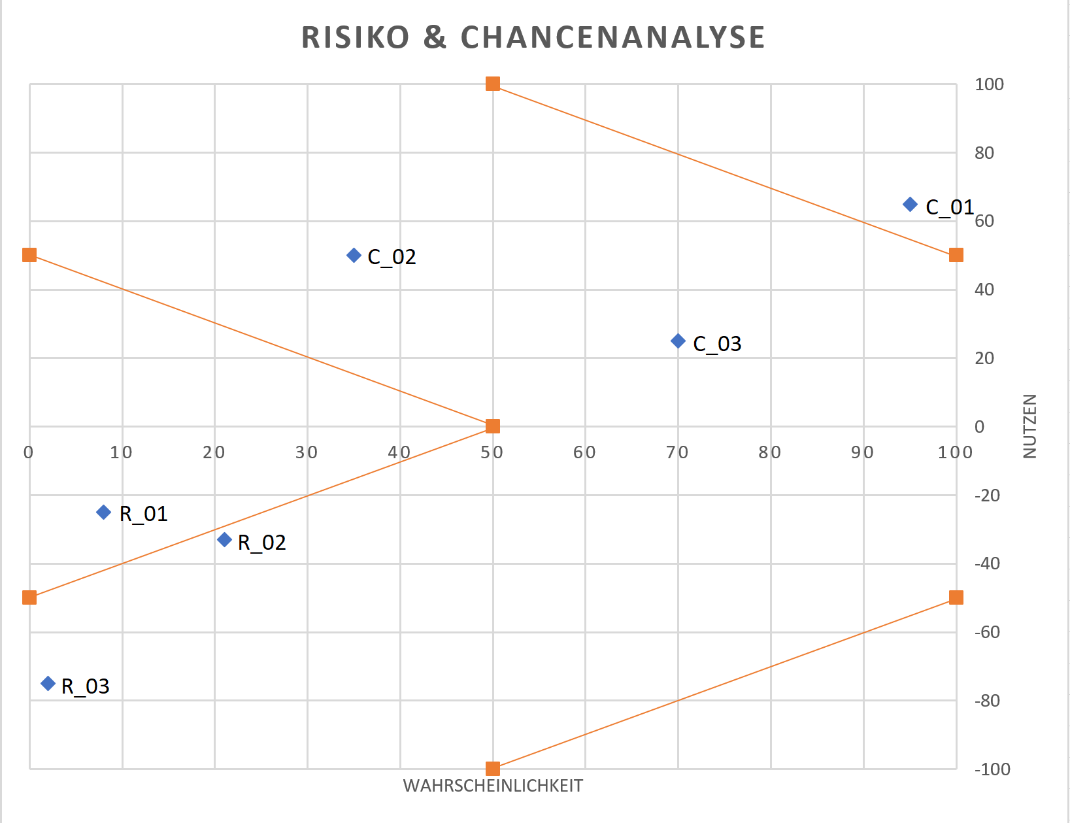

|  |  |  |  |  |  |  |
| --- | --- | --- | --- | --- | --- | --- |
| R\_ID | C\_ID | U\_ID | Beschreibung | Wahrsch. | Schaden/ Gewinn | Kat. |
| R\_01 | **-** | U\_05, U\_06 | Technische Probleme | 8% | 25% |  |
| R\_02 | **-** | U\_01-U04 | Krankheit | 21% | 33% |  |
| R\_03 | **-** | U\_01-U\_04 | Verlust von Daten | 2% | 75% |  |
| - | **C\_01** | U\_01-U\_04 | Verwdg. in Zukunft selbst, da Opensource | 95% | 65% |  |
| - | **C\_02** | U\_01-U\_04 | Mitarbeiter erfüllt Aufgabe deutlich schneller als geplant | 35% | 50% |  |
| - | **C\_03** | U\_01-U\_04 | Gutes Arbeitsklima | 70% | 25% |  |

# 6. Gegenmaßnahmen und Projektmarketing

* R\_01
  + Kein Risiko mit unbekannter Technik eingehen. Bewährte Technik verwenden wie z.B.: GitHub zur Datenverwaltung, Office365 zur Dokumentenerstellung
* R\_02
  + Keine Möglichkeit, dies zu verhindern, besonders in der Winterzeit wahrscheinlicher.
* R\_03
  + Die Verwendung eines Dateiversionisierungstools, bietet die Möglichkeit bei fehlerhaften Überschreiben einer Datei, den ursprünglichen Inhalt wieder zu erlangen. Darüber hinaus sollten Daten nie nur auf einem System gespeichert sein.
* C\_01
  + Die Chance besteht darin, dass wir selbst als Projektteam, den Passwortmanager zukünftig selbst verwenden können.
* C\_02
  + Motivation der Mitarbeiter steigern (finden vielleicht selbst mehr Interesse am Projekt) -> schnellere Arbeit
* C\_03
  + Besseres Arbeitsklima, könnte erreicht werden durch viel Kommunikation, im Projektteam